**Казанцев Сергей**

**Чек лист «Тестирование страницы контактов пользователя»**

Цель документа: Выполнить функциональное тестирование страницы контактов пользователя.

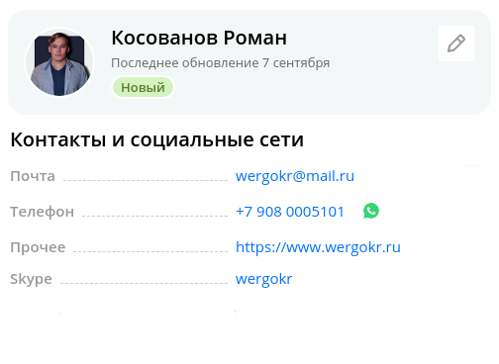

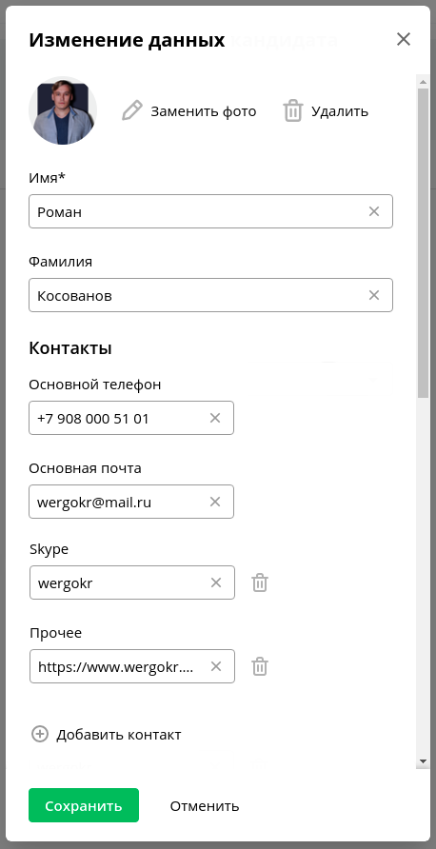

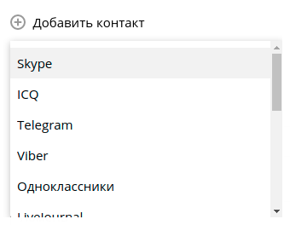

## Тест-кейс на проверку возможности открыть форму редактирования контактов пользователя

| ID | Проверка | Пример | Ожидаемый результат |
| --- | --- | --- | --- |
| 1 | Нажать на кнопку “Карандашик” |  | Откроется форма для изменения контактных данных |

## Тест-кейсы на проверку валидности вводимых значений поля “Имя”

### Позитивные тесты

| ID | Проверка | Пример | Ожидаемый результат |
| --- | --- | --- | --- |
| 2 | Ввести значение состоящее только из кириллицы | Сергей | Значение принимается |
| 3 | Ввести значение состоящее из кириллицы (2 символов) | Ян | Значение принимается |
| 4 | Ввести значение состоящее из кириллицы (30 символов) | ТестТестТестТестТестТестТестТестТестТестТестТестТестТестТестТ | Значение принимается |
| 5 | Вставить корректное значение комбинацие клавиш “Ctrl+V” | Сергей | Значение принимается |
| 6 | Скопировать значение комбинацией клавиш “Ctrl+C” | Тест | Значение копируется в буфер обмена |
| 7 | Удалить значение нажав “Delete” | Сергей | Значение удаляется |
| 8 | Удалить значение посимвольно нажав “Backspace” | Сергей | Удаляется один символ значения |

### Негативные тесты

| ID | Проверка | Пример | Ожидаемый результат |
| --- | --- | --- | --- |
| 9 | Ввести значение состоящее только из латиницы | test | Вывод сообщения “Имя может содержать только следующие символы: А-Я” |
| 10 | Ввести значение состоящее из 31 кириллических символов | ТестТестТестТестТестТестТестТестТестТестТестТестТестТестТестТе | Вывод сообщения “Имя может состоять из 2-30 знаков” |
| 11 | Вставить значение состоящее из 31 кириллических символов “Ctrl+V” | ТестТестТестТестТестТестТестТестТестТестТестТестТестТестТестТс | Вывод сообщения “Имя может состоять из 2-30 знаков” |
| 12 | Ввести значение состоящее из кириллицы и латиницы | Янtest | Вывод сообщения “Имя может содержать только следующие символы: А-Я” |
| 13 | Ввести значение состоящее из латиницы и чисел | tets626 | Вывод сообщения “Имя может содержать только следующие символы: А-Я” |
| 14 | Ввести значение состоящее только из простых спец. символов | " ' ` | / \ , ; : & < > ^ * ? « » | Вывод сообщения “Имя может содержать только следующие символы: А-Я“ |
| 15 | Ввести значение состоящее только из сложных спец. символов | [|]'~<!--@/*$%^&#*/()?>,.*/\ | Вывод сообщения “Имя может содержать только следующие символы: А-Я” |
| 16 | Ввести значение состоящее из символов других алфавитов | 사람 | Вывод сообщения “Имя может содержать только следующие символы: А-Я “ |
| 17 | Ввести значение состоящее из 0 символов |  | Вывод сообщения “Поле является обязательным для заполнения” |
| 18 | Ввести значение состоящее из одних пробелов |  | Вывод сообщения “Поле является обязательным для заполнения” |
| 19 | Вставить файл pdf/bmp/jpeg/mp3/txt помещенные заранее в буфер обмена | test.txt | Невозможно вставить файлы из буфера обмена |

## Тест-кейсы на проверку валидности вводимых значений поля “Основной телефон”

### Позитивные тесты

| ID | Проверка | Пример | Ожидаемый результат |
| --- | --- | --- | --- |
| 20 | Ввести значение состоящее из арабских цифр начиная с 7 | 79846348290 | Значение принимается и формируется как +7 984 634 82 90 |
| 21 | Ввести значение состоящее из арабских цифр начиная с 8 | 89846445290 | Значение принимается и формируется как +7 984 644 52 90 |
| 22 | Ввести значение состоящее из арабских цифр пропуская первую | 9826345290 | Значение принимается и формируется как +7 982 634 52 90 |
| 23 | Ввести значение состоящее из арабских цифр начиная с +7 | +79826248390 | Значение принимается и формируется как +7 982 624 83 90 |
| 24 | Ввести значение состоящее из арабских цифр через пробел | 7 984 634 55 20 | Значение принимается и формируется как +7  984 634 55 20 |
| 25 | Вставить корректное значение “Ctrl+V” | 7 984 644 55 20 | Значение принимается и формируется как +7 984 644 55 20 |
| 26 | Скопировать значение “Ctrl+C” | 7 984 234 53 20 | Значение копируется в буфер обмена |
| 27 | Удалить значение нажав “Delete” | 7 984 242 53 21 | Значение удаляется |
| 28 | Удалить значение посимвольно нажав “Backspace” | 7 984 131 52 20 | Удаляется один символ значения |

### Негативные тесты

| ID | Проверка | Пример | Ожидаемый результат |
| --- | --- | --- | --- |
| 29 | Ввести значение состоящее из 10 арабских цифр | 8982786930 | Вывод сообщения “Номер телефона должен содержать 11 символов” |
| 30 | Ввести значение состоящее из 12 арабских цифр | 898278693024 | Вывод сообщения “Номер телефона должен содержать 11 символов” |
| 31 | Ввести значение состоящее из кириллицы | тест | Вывод сообщения “Номер телефона может содержать только следующие символы: 0-9 “ |
| 32 | Ввести значение состоящее из латиницы | test | Вывод сообщения “Номер телефона может содержать только следующие символы: 0-9 “ |
| 33 | Ввести значение состоящее из кириллицы и чисел | 89837test | Вывод сообщения “Номер телефона может содержать только следующие символы: 0-9 “ |
| 34 | Ввести значение состоящее из латиницы и чисел | 89824тест | Вывод сообщения “Номер телефона может содержать только следующие символы: 0-9 “ |
| 35 | Ввести значение состоящее только из простых спец. символов | " ' ` | / \ , ; : & < > ^ * ? « » | Вывод сообщения “Номер телефона может содержать только следующие символы: 0-9 “ |
| 36 | Ввести значение состоящее только из сложных спец. символов | [|]'~<!--@/*$%^&#*/()?>,.*/\ | Вывод сообщения “Номер телефона может содержать только следующие символы: 0-9 “ |
| 37 | Вставить файл pdf/bmp/jpeg/mp3/txt помещенные заранее в буфер обмена | test.txt | Невозможно вставить файлы из буфера обмена |
| 38 | Вставить значение состоящее из 11 специальных символов “Ctrl+V” | @/*$%" ' ` | / & | Вывод сообщения “Номер телефона может содержать только следующие символы: 0-9 “ |

## Тест-кейсы на проверку валидности вводимых значений поля “Основная почта”

### Позитивные тесты

| ID | Проверка | Пример | Ожидаемый результат |
| --- | --- | --- | --- |
| 39 | Ввести значение в нижнем регистре | biba@mail.ru | Значение принимается |
| 40 | Ввести значение в верхнем регистре | BOBA@mail.ru | Значение принимается |
| 41 | Ввести значение c цифрами в имени аккаунта | buba123@mail.ru | Значение принимается |
| 42 | Ввести значение c дефисом в имени аккаунта | an-pan@mail.ru | Значение принимается |
| 43 | Ввести значение c подчеркиванием в имени аккаунта | kok_mok@mail.ru | Значение принимается |
| 44 | Ввести значение c точкой в имени аккаунта | test.test@mail.ru | Значение принимается |
| 45 | Ввести значение с числом символов 320 | testtestoviytesttestoviytesttestoviytesttestoviytesttestoviytesttestoviytesttestoviytesttestoviytesttestoviytesttestoviytesttestoviytesttestoviytesttestoviytesttestoviytesttestoviytesttestoviytesttestoviytesttestoviytesttestoviytesttestoviytesttestoviytesttestoviytesttestoviytesttestoviytesttestoviytesttestoviy@mail.ru | Значение принимается. Отображаются первые 19 символов и многоточие |
| 46 | Вставить корректное значение “Ctrl+V” | pupa@mail.ru | Значение принимается |
| 47 | Скопировать значение “Ctrl+C” | mon@mail.ru | Значение копируется в буфер обмена |
| 48 | Удалить значение нажав “Delete” | aa@mail.ru | Значение удаляется |
| 49 | Удалить значение посимвольно нажав “Backspace” | testt@mail.ru | Удаляется один символ значения |

### Негативные тесты

| ID | Проверка | Пример | Ожидаемый результат |
| --- | --- | --- | --- |
| 50 | Ввести значение с числом символов 321 | testtestoviytesttestoviytesttestoviytesttestoviytesttestoviytesttestoviytesttestoviytesttestoviytesttestoviytesttestoviytesttestoviytesttestoviytesttestoviytesttestoviytesttestoviytesttestoviytesttestoviytesttestoviytesttestoviytesttestoviytesttestoviytesttestoviytesttestoviytesttestoviytesttestoviytesttestoviyt@mail.ru | Вывод сообщения “длина e-mail адреса не должна превышать 320 символов“ |
| 51 | Ввести значение без символа @ | testuarmail.ru | Вывод сообщения “Введен некорректный e-mail адрес“ |
| 52 | Ввести значение с пробелами в имени пользователя | tek st@mail.ru | Вывод сообщения “Введен некорректный e-mail адрес“ |
| 53 | Ввести значение с пробелами в доменной части | tekst@ma il.ru | Вывод сообщения “Введен некорректный e-mail адрес“ |
| 54 | Ввести значение без имени пользователя | @mail.ru | Вывод сообщения “Введен некорректный e-mail адрес“ |
| 55 | Ввести значение без доменной части | totop | Вывод сообщения “Введен некорректный e-mail адрес“ |
| 56 | Ввести значение без точки в доменном имени | kokozavr@mairu | Вывод сообщения “Введен некорректный e-mail адрес“ |
| 57 | Ввести значение состоящее только из простых спец. символов | " ' ` | / \ , ; : & < > ^ * ? « » | Вывод сообщения “Введен некорректный e-mail адрес“ |
| 58 | Ввести значение состоящее только из сложных спец. символов | [|]'~<!--@/*$%^&#*/()?>,.*/\ | Вывод сообщения “Введен некорректный e-mail адрес“ |
| 59 | Вставить файл pdf/bmp/jpeg/mp3/txt помещенные заранее в буфер обмена | test.txt | Невозможно загрузить файлы из буфера обмена |
| 60 | Вставить значение состоящее из 11 специальных символов “Ctrl+V” | @/*$%" ' ` | / & | Вывод сообщения “Введен некорректный e-mail адрес“ |

## Тест-кейс на проверку возможности открыть форму редактирования фотографии

| ID | Проверка | Пример | Ожидаемый результат |
| --- | --- | --- | --- |
| 61 | Нажать на “Карандашик” в форме изменения данных |  | Форма открылась |

## Тест-кейсы на проверку возможности загрузки файлов в поле “Фотография”.

### Позитивные тесты

| ID | Проверка | Пример | Ожидаемый результат |
| --- | --- | --- | --- |
| 62 | Загрузить файл формата .jpg | test.jpg | Файл отображается в поле загруженных фотографий |
| 63 | Загрузить файл формата .tiff | test.tiff | Файл отображается в поле загруженных фотографий |
| 64 | Загрузить файл формата .bmp | test.bmp | Файл отображается в поле загруженных фотографий |
| 65 | Загрузить файл с весом 200 Кб | test.jpg | Файл отображается в поле загруженных фотографий |
| 66 | Загрузить файл с весом 199 Кб | test.jpg | Файл отображается в поле загруженных фотографий |
| 67 | Загрузить файл с названием на латинице | test.jpg | Файл отображается в поле загруженных фотографий |
| 68 | Загрузить файл с названием на кириллице | Тест.jpg | Файл отображается в поле загруженных фотографий |

### 

### Негативные тесты

| ID | Проверка | Пример | Ожидаемый результат |
| --- | --- | --- | --- |
| 69 | Загрузить файл формата .txt | test.txt | Файл не загрузился. Вывод сообщения “Формат изображения должен быть: jpg, bmp, tiff“ |
| 70 | Загрузить файл формата .doc | test.doc | Файл не загрузился. Вывод сообщения “Формат изображения должен быть: jpg, bmp, tiff“ |
| 71 | Загрузить файл формата .exe | test.exe | Файл не загрузился. Вывод сообщения “Формат изображения должен быть: jpg, bmp, tiff“ |
| 72 | Загрузить файл формата .pdf | test.pdf | Файл не загрузился. Вывод сообщения “Формат изображения должен быть: jpg, bmp, tiff“ |
| 73 | Загрузить файл формата .xls | test.xls | Файл не загрузился. Вывод сообщения “Формат изображения должен быть: jpg, bmp, tiff“ |
| 74 | Загрузить файл с весом 201 Кб | test.jpg | Файл не загрузился. Вывод сообщения “Размер файла не должен превышать 200 Кб“ |

## Тест-кейсы на проверку возможности сохранить фотографию пользователя.

### Позитивные тесты

| ID | Проверка | Пример | Ожидаемый результат |
| --- | --- | --- | --- |
| 75 | Сохранить форму без загруженного файла |  | Форма закрылась, на форме “Изменение данных” отсутствуют изменения фотографии пользователя |
| 76 | Сохранить форму с загруженным файлом формата .jpg |  | Форма закрылась, на форме “Изменение данных” отображается загруженная фотография |
| 77 | Сохранить форму с загруженным файлом, вес которого 199 Кб |  | Форма закрылась, на форме “Изменение данных” отображается загруженная фотография |
| 78 | Загрузить файл с названием на латинице | test.jpg | Форма закрылась, на форме “Изменение данных” отображается загруженная фотография |
| 79 | Загрузить файл с названием на кириллице | Тест.jpg | Форма закрылась, на форме “Изменение данных” отображается загруженная фотография |

### Негативные тесты

| ID | Проверка | Пример | Ожидаемый результат |
| --- | --- | --- | --- |
| 80 | Сохранить форму с некорректным загруженным файлом | yupi.pdf | Вывод сообщения “Формат изображения должен быть: jpg, bmp, tiff“ |

### 

## Тест кейс на проверку возможности открыть выпадающий список “Добавить контакт”

| ID | Проверка | Пример | Ожидаемый результат |
| --- | --- | --- | --- |
| 81 | Нажать на кнопку “Добавить контакт” |  | Открылся выпадающий список |

## Тест кейсы на проверку сохранения данных при нажатии кнопки “Сохранить”

### Позитивные тесты

| ID | Проверка | Пример/условие | Ожидаемый результат |
| --- | --- | --- | --- |
| 82 | Нажать на кнопку “Сохранить” | Все поля заполнены корректно | Форма закрывается. На странице “Контакты пользователя” отображается отредактированная информация |

### Негативные тесты

| ID | Проверка | Пример/условие | Ожидаемый результат |
| --- | --- | --- | --- |
| 83 | Нажать на кнопку “Сохранить” | Все поля заполнены некорректно | Вывод сообщения “Форма заполнена некорректно“ |

### 

## Тест кейс на проверку возможности отменить изменение данных

| ID | Проверка | Пример/условие | Ожидаемый результат |
| --- | --- | --- | --- |
| 84 | Нажать кнопку “Отмена” |  | Форма закрывается. На странице контактов пользователя информация не изменилась. |
| 85 | Нажать на кнопку “Крестик” в верхнем углу окна |  | Форма закрывается. На странице контактов пользователя информация не изменилась. |

## Тест кейс на проверку удаления данных при нажатии кнопки “Крестик” в поле ввода данных

| ID | Проверка | Пример/условие | Ожидаемый результат |
| --- | --- | --- | --- |
| 86 | Нажать кнопку “Крестик” в поле “Имя” | В поле “Имя” введены данные | Данные удалены |

## Тест кейс на проверку удаления контактной информации при нажатии кнопки “Корзина”

| ID | Проверка | Пример/условие | Ожидаемый результат |
| --- | --- | --- | --- |
| 87 | Нажать кнопку “Корзина” возле поля skype | Поле skype создано | Поле skype удалено |

## Тест кейс на проверку возможности перехода в WhatsApp при нажатии на иконку мессенджера

| ID | Проверка | Пример/условие | Ожидаемый результат |
| --- | --- | --- | --- |
| 88 | Нажать на иконку “WhatsApp” | Задан номер телефона | Открылся мессенджер WhatsApp |

Дабы не загружать данными еще больше, принял решение отбросить некоторые тесты.

* Тесты на валидность поля “Фамилия”
* Отсутствие теста кнопки “Корзина” (верхнее меню) в форме “Изменить данные” - неизвестно за что эта кнопка отвечает (удаление страницы контактов пользователя или удаление фотографии)
* Отсутствуют тесты на добавление / изменение данных новых контактов - отсутствие требований приведет к большому числу вариантов тестов, вариантов того, как это может работать, что сделает данную работу очень большой.